LABORATORINIŲ KĖDŽIŲ techninė specifikacija

Pirkimo eilės Nr. | Gaminio pavadinimas ir techniniai reikalavimai | Preliminari vizualizacija | Siūlomo gaminio pavadinimas, gamintojas ir techninė charakteristika
I pirkimo dalis – sėdimieji baldai
1.1 | Reguliuojamo aukščio darbo kėdė be atlošo (su atramomis) turi atitikti reikalavimus:  Kompaktiška be atlošo kėdė, su reguliuojamu aukščiu, skirta naudoti biuro, laboratorijos ar medicinos paskirties patalpose.  Kėdės sėdynė  Apvali, paminkštinta, diametras – apie 350 mm ± 50 mm.  Apmušalas – atsparus dilimui, lengvai valomas, atspari drėgmės poveikiui, dezinfekcinių priemonių poveikio.  Spalva – turi būti galimas pasirinkimas iš gamintojo siūlomos spalvų paletės.  Sėdynė turi būti padengta medžiaga, atsparia dilimui, lengvai valoma ir atspari drėgmei.  Aukščio reguliavimas:  Reguliavimo mechanizmas: dujinis pakėlimo mechanizmas su valdymo svirtimi po sėdyne.  Reguliavimo diapazonas – ne siauresnis kaip nuo 420 (±20) mm iki 550 (±20) mm nuo grindų.  Pagrindas:  Penkių kojų kryžminis pagrindas, pagamintas iš metalo arba tvirto plastiko (poliamidas, polipropilenas).  Atramos:  Pagrindas su fiksuotomis neslystančiomis atramomis.  Leistina maksimali apkrova - ne mažesnė kaip 130 kg.  Kėdė turi būti pristatyta pilnai surinkta.  Garantija ne trumpesnė nei 24 mėnesiai.  Tiekėjas kartu su pasiūlymu pateikia:  - Gamintojo techninį aprašą.  - Atitikties deklaraciją arba sertifikatą.  - Gaminio nuotraukas arba brėžinius su matmenų žymomis. | 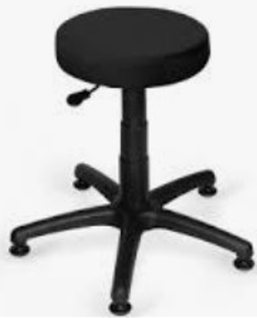
1.2 | Reguliuojamo aukščio darbo kėdė be atlošo (su ratukais) turi atitikti reikalavimus:  Kompaktiška be atlošo kėdė, su reguliuojamu aukščiu, skirta naudoti biuro, laboratorijos ar medicinos paskirties patalpose.  Kėdės sėdynė  Apvali, paminkštinta, diametras – apie 350 mm ± 50 mm.  Apmušalas – atsparus dilimui, lengvai valomas, atspari drėgmės poveikiui, dezinfekcinių priemonių poveikio.  Spalva – turi būti galimas pasirinkimas iš gamintojo siūlomos spalvų paletės.  Sėdynė turi būti padengta medžiaga, atsparia dilimui, lengvai valoma ir atspari drėgmei.  Aukščio reguliavimas:  Reguliavimo mechanizmas: dujinis pakėlimo mechanizmas su valdymo svirtimi po sėdyne.  Reguliavimo diapazonas – ne siauresnis kaip nuo 420 (±20) mm iki 550 (±20) mm nuo grindų.  Pagrindas:  Penkių kojų kryžminis pagrindas, pagamintas iš metalo arba tvirto plastiko (poliamidas, polipropilenas).  Ratukai:  Pagrindas su ratukais, kurie turi būti tvirti, skirti kietoms arba minkštoms grindims.  Leistina maksimali apkrova - ne mažesnė kaip 130 kg.  Kėdė turi būti pristatyta pilnai surinkta.  Garantija ne trumpesnė nei 24 mėnesiai.  Tiekėjas kartu su pasiūlymu pateikia:  - Gamintojo techninį aprašą.  - Gaminio nuotraukas arba brėžinius su matmenų žymomis. | 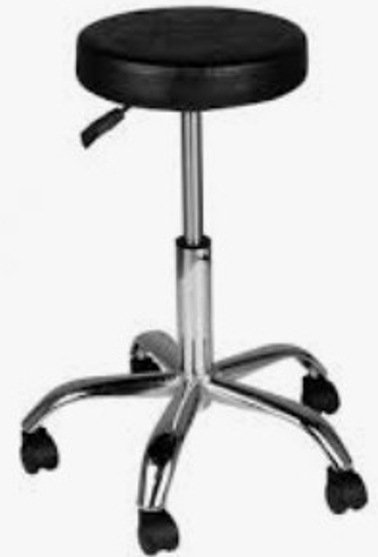
1.3 | Reguliuojamo aukščio aukšta darbo kėdė be atlošo (su ratukais) turi atitikti reikalavimus:  Kompaktiška be atlošo kėdė, su reguliuojamu aukščiu, skirta naudoti biuro, laboratorijos ar medicinos paskirties patalpose.  Kėdės sėdynė  Apvali, paminkštinta, diametras – apie 350 mm ± 50 mm.  Apmušalas – atsparus dilimui, lengvai valomas, atspari drėgmės poveikiui, dezinfekcinių priemonių poveikio.  Spalva – turi būti galimas pasirinkimas iš gamintojo siūlomos spalvų paletės.  Sėdynė turi būti padengta medžiaga, atsparia dilimui, lengvai valoma ir atspari drėgmei.  Aukščio reguliavimas:  Reguliavimo mechanizmas: dujinis pakėlimo mechanizmas su valdymo svirtimi po sėdyne.  Reguliavimo diapazonas – ne siauresnis kaip nuo 570 (±20) mm iki 820 (±20) mm nuo grindų.  Pagrindas:  Penkių kojų kryžminis pagrindas, pagamintas iš metalo arba tvirto plastiko (poliamidas, polipropilenas).  Ratukai:  Pagrindas su ratukais, kurie turi būti tvirti, skirti kietoms arba minkštoms grindims.  Leistina maksimali apkrova - ne mažesnė kaip 130 kg.  Kėdė turi būti pristatyta pilnai surinkta.  Garantija ne trumpesnė nei 24 mėnesiai.  Tiekėjas kartu su pasiūlymu pateikia:  - Gamintojo techninį aprašą.  - Gaminio nuotraukas arba brėžinius su matmenų žymomis.
1.4 | Reguliuojamo aukščio darbo kėdė su atlošu (su ratukais) turi atitikti reikalavimus:  Darbo kėdė su atrama nugarai, su reguliuojamu aukščiu, skirta naudoti biuro, laboratorijos ar medicinos paskirties patalpose.  Kėdės sėdynė:  Apvali, paminkštinta, diametras – apie 350 mm ± 50 mm.  Apmušalas – atsparus dilimui, lengvai valomas, atspari drėgmės poveikiui, dezinfekcinių priemonių poveikio.  Spalva – turi būti galimas pasirinkimas iš gamintojo siūlomos spalvų paletės.  Sėdynė turi būti padengta medžiaga, atsparia dilimui, lengvai valoma ir atspari drėgmei.  Nugaros atrama:  Reguliuojamo aukščio ir pasvirimo kampo, užtikrinanti ergonominę atramą.  Aukščio reguliavimas:  Reguliavimo mechanizmas: dujinis pakėlimo mechanizmas su valdymo svirtimi po sėdyne.  Reguliavimo diapazonas – ne siauresnis kaip nuo 450 (±20) mm iki 600 (±20) mm nuo grindų.  Pagrindas:  Penkių kojų kryžminis pagrindas, pagamintas iš metalo arba tvirto plastiko (poliamidas, polipropilenas).  Ratukai:  Pagrindas su ratukais, kurie turi būti tvirti, skirti kietoms arba minkštoms grindims.  Leistina maksimali apkrova - ne mažesnė kaip 110 kg.  Kėdė turi būti pristatyta pilnai surinkta.  Garantija ne trumpesnė nei 24 mėnesiai.  Tiekėjas kartu su pasiūlymu pateikia:  - Gamintojo techninį aprašą.  - Gaminio nuotraukas arba brėžinius su matmenų žymomis. | 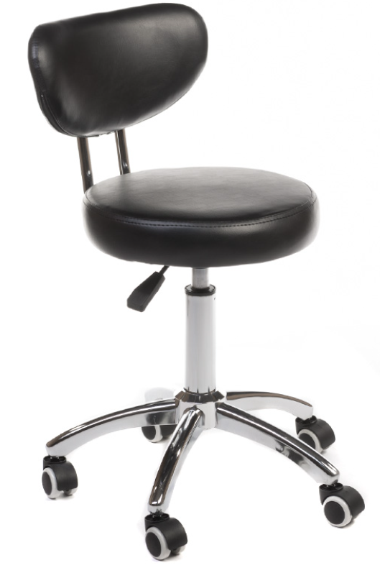
1.5 | Apvali balno kėdė su pakoju, be atlošo (su ratukais) turi atitikti reikalavimus:  Kėdė balno tipo, ergonomiška, su reguliuojamu aukščiu, skirta naudoti biuro, laboratorijos ar medicinos paskirties patalpose.  Kėdės sėdynė:  Kėdės sėdynė:  Atraminė dalis pagaminta iš formuotos faneros.  Paminkštinta porolonu arba lygiaverte medžiaga.  Aptraukta dirbtine oda arba lygiaverte 100% poliesterio medžiaga, atsparia bakterijoms, virusams, dėmėms, ugniai, nedegi.  Atsparumas dilimui – ne mažiau kaip 100 000 Martindale ciklų.  Spalva – iš gamintojo siūlomos spalvų paletės.  Aukščio reguliavimas:  Reguliavimo mechanizmas: dujinis pakėlimo mechanizmas su valdymo svirtimi po sėdyne.  Reguliavimo diapazonas – ne siauresnis kaip nuo 540 (±20) mm iki 750 (±20) mm nuo grindų.  Pagrindas:  Penkių kojų kryžminis pagrindas, pagamintas iš metalo arba tvirto plastiko (poliamidas, polipropilenas).  Pakoja:  Apvali, pagaminta iš metalo (chromuoto arba dengto atspariu sluoksniu).  Integruota į kėdės bazę, su reguliuojamo aukščio galimybe, užtikrinanti stabilumą.  Ratukai:  Pagrindas su ratukais, kurie turi būti tvirti, skirti kietoms arba minkštoms grindims.  Leistina maksimali apkrova - ne mažesnė kaip 120 kg.  Kėdė turi būti pristatyta pilnai surinkta.  Garantija ne trumpesnė nei 24 mėnesiai.  Tiekėjas kartu su pasiūlymu pateikia:  - Gamintojo techninį aprašą.  - Gaminio nuotraukas arba brėžinius su matmenų žymomis. | 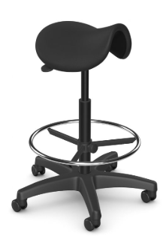
1.6 | Apvali balno kėdė su nugaros atrama (su ratukais) turi atitikti reikalavimus:  Kėdė balno tipo su nugaros atrama, ergonomiška, su reguliuojamu aukščiu, skirta naudoti biuro, laboratorijos ar medicinos paskirties patalpose.  Kėdės sėdynė:  Kėdės sėdynė:  Atraminė dalis pagaminta iš formuotos faneros.  Paminkštinta porolonu arba lygiaverte medžiaga.  Aptraukta dirbtine oda arba lygiaverte 100% poliesterio medžiaga, atsparia bakterijoms, virusams, dėmėms, ugniai, nedegi.  Atsparumas dilimui – ne mažiau kaip 100 000 Martindale ciklų.  Spalva – iš gamintojo siūlomos spalvų paletės.  Nugaros atrama:  Reguliuojamo aukščio ir pasvirimo kampo, užtikrinanti ergonominę atramą.  Aukščio reguliavimas:  Reguliavimo mechanizmas: dujinis pakėlimo mechanizmas su valdymo svirtimi po sėdyne.  Reguliavimo diapazonas – ne siauresnis kaip nuo 540 (±20) mm iki 750 (±20) mm nuo grindų.  Pagrindas:  Penkių kojų kryžminis pagrindas, pagamintas iš metalo arba tvirto plastiko (poliamidas, polipropilenas).  Pakoja:  Apvali, pagaminta iš metalo (chromuoto arba dengto atspariu sluoksniu).  Pakojo konstrukcija turi būti integruota į kėdės bazę ir užtikrinti stabilumą.  Ratukai:  Pagrindas su ratukais, kurie turi būti tvirti, skirti kietoms arba minkštoms grindims.  Leistina maksimali apkrova - ne mažesnė kaip 120 kg.  Kėdė turi būti pristatyta pilnai surinkta.  Garantija ne trumpesnė nei 24 mėnesiai.  Tiekėjas kartu su pasiūlymu pateikia:  - Gamintojo techninį aprašą.  - Gaminio nuotraukas arba brėžinius su matmenų žymomis. | 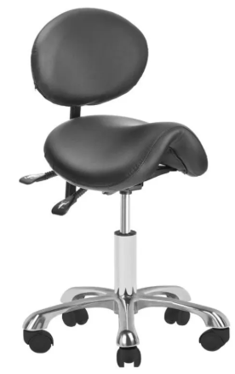
II pirkimo dalis – sėdimieji baldai iš poliuretano
2.1 | Besisukanti kėdė su atramomis turi atitikti reikalavimus:  Sėdimosios dalies aukštis: Reguliuojamas diapazone ne siauresniame kaip nuo 520 mm iki 785 mm (± 50 mm).  Kėdės kryžmės skersmuo: 645 mm (± 50 mm).  Sėdimosios dalies skersmuo: 450 mm (± 50 mm).  Kėdės mechanizmas: Aukštis keičiamas sklandžiai per hidraulinę pavarą.  Korpusas ir žiedinė atrama: Pagaminta iš aukštos kokybės nerūdijančio plieno arba plieno, dengto aukštos kokybės dažais milteliniu būdu.  Sėdimoji dalis ir atlošas: išlieti iš neslidaus poliuretano.  Atlošas: reguliuojamo aukščio, ergonomiškai išlenktas.  Kojų atrama: žiedinė, reguliuojamo aukščio pozicija.  Kojų pagrindas: 5 atraminės pėdutės.  Paviršius: tinkamas valymui ir dezinfekavimui cheminės dezinfekcijos priemonėmis.  Kėdė turi būti pristatyta pilnai surinkta.  Garantija ne trumpesnė nei 24 mėnesiai.  Tiekėjas kartu su pasiūlymu pateikia:  - Gamintojo techninį aprašą.  - Gaminio nuotraukas arba brėžinius su matmenų žymomis. | 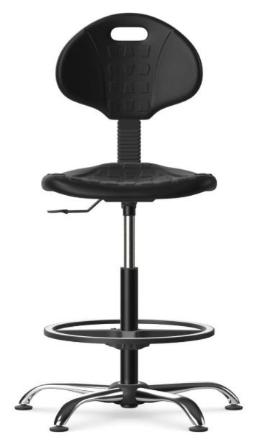
2.2 | Besisukanti kėdė su ratukais turi atitikti reikalavimus:  Sėdimosios dalies aukštis: Reguliuojamas diapazone ne siauresniame kaip nuo 520 mm iki 785 mm (± 50 mm).  Kėdės kryžmės skersmuo: 645 mm (± 50 mm).  Sėdimosios dalies skersmuo: 450 mm (± 50 mm).  Kėdės mechanizmas: aukštis keičiamas sklandžiai per hidraulinę pavarą.  Korpusas ir žiedinė atrama: pagaminta iš aukštos kokybės nerūdijančio plieno arba plieno, dengto aukštos kokybės dažais milteliniu būdu.  Sėdimoji dalis ir atlošas: išlieti iš neslidaus poliuretano.  Atlošas: reguliuojamo aukščio, ergonomiškai išlenktas.  Kojų atrama: žiedinė, reguliuojamo aukščio pozicija.  Kojų pagrindas: 5 atraminės kojelės su gumuotais ratukais Ø50 mm, užtikrinančiais sklandų judėjimą ir apsaugą grindims.  Paviršius: tinkamas valymui ir dezinfekavimui cheminės dezinfekcijos priemonėmis.  Kėdė turi būti pristatyta pilnai surinkta.  Garantija ne trumpesnė nei 24 mėnesiai.  Tiekėjas kartu su pasiūlymu pateikia:  - Gamintojo techninį aprašą.  - Gaminio nuotraukas arba brėžinius su matmenų žymomis. | 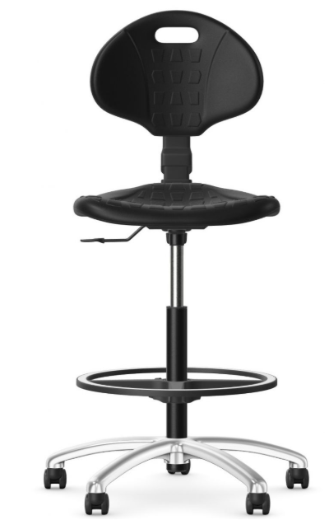
2.3 | Besisukanti kėdė su ratukais, be atlošo turi atitikti reikalavimus:  Sėdimosios dalies aukštis: reguliuojamas diapazone ne siauresniame kaip 520 mm – 785 mm (± 50 mm).  Kėdės kryžmės (bazės) skersmuo: 645 mm (± 50 mm).  Sėdimosios dalies skersmuo: 400 mm (± 50 mm).  Aukštis keičiamas sklandžiai per hidraulinę pavarą.  Galimybė suktis 360° kampu aplink savo ašį.  Korpusas: pagamintas iš tvirto nailoninio pagrindo, sustiprinto metalo elementais.  Sėdimoji dalis: išlieta iš neslidaus poliuretano.  Paviršiai atsparūs cheminei dezinfekcijai, tinkami valymui.  Kojų pagrindas: 5 atraminės kojelės su gumuotais ratukais Ø50 mm, užtikrinančiais sklandų judėjimą ir apsaugą grindims.  Kėdė turi būti pristatyta pilnai surinkta.  Garantija ne trumpesnė nei 24 mėnesiai.  Tiekėjas kartu su pasiūlymu pateikia:  - Gamintojo techninį aprašą.  - Gaminio nuotraukas arba brėžinius su matmenų žymomis. | 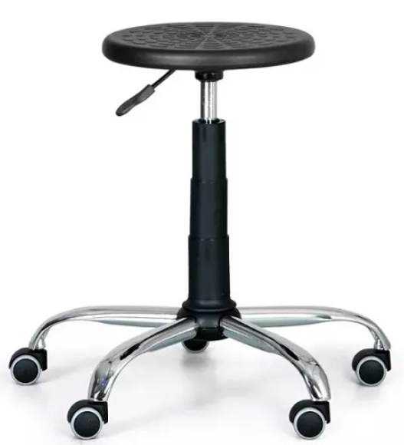
2.4 | Besisukanti kėdė su ratukais, su atlošu, su reguliuojamu sėdynės gyliu turi atitikti reikalavimus:  Sėdimosios dalies aukštis: Reguliuojamas diapazone ne siauresniame kaip nuo 450 (±20) mm iki 600 (±20) mm.  Kėdės kryžmės skersmuo: 645 mm (± 50 mm).  Sėdimosios dalies skersmuo: 450 mm (± 50 mm).  Kėdės mechanizmas: aukštis keičiamas sklandžiai per hidraulinę pavarą.  Korpusas ir žiedinė atrama: pagaminta iš aukštos kokybės nerūdijančio plieno arba plieno, dengto aukštos kokybės dažais milteliniu būdu.  Sėdimoji dalis ir atlošas: išlieti iš neslidaus minkšto poliuretano.  Sėdynė: reguliuojamo gylio.  Atlošas: reguliuojamo aukščio, ergonomiškai išlenktas.  Kojų atrama: žiedinė, reguliuojamo aukščio pozicija.  Kojų pagrindas: 5 atraminės kojelės su gumuotais ratukais Ø50 mm, užtikrinančiais sklandų judėjimą ir apsaugą grindims.  Paviršius: tinkamas valymui ir dezinfekavimui cheminės dezinfekcijos priemonėmis.  Kėdė turi būti pristatyta pilnai surinkta.  Garantija ne trumpesnė nei 24 mėnesiai.  Tiekėjas kartu su pasiūlymu pateikia:  - Gamintojo techninį aprašą.  - Gaminio nuotraukas arba brėžinius su matmenų žymomis. | 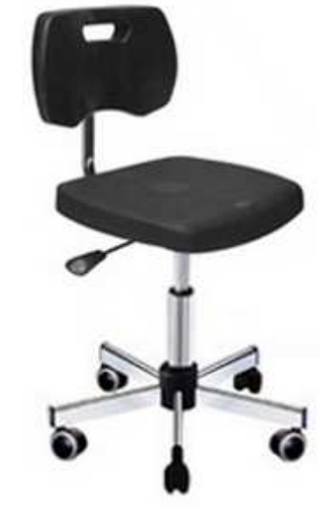

Bendrieji reikalavimai

- Baldų kaina yra galutinė ir apima: pakuotę, projektavimo darbus, transportavimą, krovimo darbus, surinkimą baldų pastatymo vietoje, pridėtinės vertės mokestį (PVM) ir visus kitus tiekėjo numatytus ar galimai atsirandančius mokesčius. Kaina turi apimti visas tiekėjo sąnaudas iki visiško baldų pristatymo ir surinkimo užsakovo nurodytoje vietoje.
- Pasiūlymo dokumentuose pateiktos vizualizacijos yra preliminarios, skirtos informaciniams tikslams, ir negali būti laikomos galutiniu pageidaujamu baldų modeliu ar dizaino specifikacija.
- Techninėje specifikacijoje nurodytų baldų savybių ir matmenų būtina laikytis. Leidžiama naudoti tobulesnės konstrukcijos ar geresnių baldinių medžiagų sprendimus, jei pagamintas baldas yra lygiavertis – t. y. ne prastesnis pagal patvarumą, saugą, ergonomiką ir kitus minimalius nustatytus parametrus.
- Pasiūlymo teikėjas privalo pasiūlymo dokumentuose pateikti siūlomo gaminio tikslius matmenis (ilgis, plotis, aukštis, kiti aktualūs dydžiai) milimetrais, be leistinų nuokrypių ar tolerancijos. Nurodyti matmenys turi atitikti faktinius gaminio parametrus.
- Visi baldai turi būti nauji, nenaudoti.
- Gaminiai turi būti pristatyti pilnai surinkti arba surinkti užsakovui vietoje tiekėjo sąskaita.
- Garantija – ne trumpesnė kaip 24 mėnesiai nuo perdavimo–perėmimo akto pasirašymo dienos. Garantija taikoma visoms gaminio dalims ir mazgams.
8. Aplinkosauginiai reikalavimai:
8.1. Gaminyje naudojamos medžiagos turi būti:
- Be halogenintų plastikų (PVC), arba lygiaverčiai sprendimai su patvirtintu perdirbamumu.
- Atitikti REACH reglamento ir RoHS direktyvos reikalavimus.
- LOJ emisijos ≤ 10 g/l pagal ISO 11890‑2.
8.2. Ne mažiau kaip 20 % visos gaminio masės turi sudaryti perdirbtos arba perdirbamos medžiagos.
9. Plastiko ženklinimas pagal ISO
9.1 Visos siūlomo gaminio plastikinės dalys (pagrindas, kitos konstrukcinės detalės) turi būti aiškiai ir įskaitomai pažymėtos pagal ISO 11469 ir ISO 1043 standartų reikalavimus, nurodant:
- naudojamo polimero tipą;
- priedus (jei taikoma), pagal ISO 1043 klasifikaciją.
9.2 Ženklinimo vieta: žymėjimas turi būti įspaustas, išlietasis ar kitaip integruotas į plastiko paviršių, lengvai matomas be gaminio ardymo.
9.3 Alternatyva (jei ženklinimo gaminiuose nėra): jeigu originalus gaminys nėra pažymėtas pagal ISO 11469/ISO 1043, pasiūlymo teikėjas privalo pateikti:
- gamintojo deklaraciją su kiekvienos plastikinės dalies medžiagos sudėtimi ((lietuvių arba anglų kalba; jei anglų – pridėti vertimą į lietuvių kalbą);
- polimero tipą ir priedus pagal ISO 1043 nomenklatūrą;
- dokumentus (pvz., katalogo ištrauką, technines korteles, bandymų protokolus), patvirtinančius deklaraciją (lietuvių arba anglų kalba; jei anglų – pridėti vertimą į lietuvių kalbą).
10. Perkančioji organizacija turi teisę prašyti dokumentų kopijų (deklaracijų, sertifikatų, garantijų), patvirtinančių atitiktį specifikacijai. Visi dokumentai turi būti galiojantys pasiūlymo pateikimo metu.
11. Perkančioji organizacija baldus įsigys Sutarties galiojimo laikotarpiu pagal faktinį poreikį ir finansines galimybes, iki maksimalios sutarties vertės, nurodytos sutartyje.

